

PAUTA ACTIVIDAD: CHILE ES UN REPÚBLICA DEMOCRÁTICA

Introducción
República: La palabra viene del latín RES PVBLICA, o sea, “cosa pública”. Es la forma de gobierno de los países en que es el pueblo quien tiene la soberanía [poder] para elegir a sus líderes, quienes los representan durante un tiempo determinado. Ahora bien, a pesar de que las autoridades de un país han sido elegidas por la mayoría de la población, esto no quiere decir que pueden hacer lo que quieran, sino que se deben regir por las leyes.
Resumamos. República es:
Régimen de gobierno en la que el pueblo elige a sus líderes durante un tiempo determinado.

Democracia: significa que el poder lo tiene el pueblo. En Chile tenemos democracia, o sea, que la gente elige a sus autoridades. Para que esto pueda ser llevado a cabo, es necesario que los ciudadanos de cada país participen de las elecciones, de esa manera, el líder que sea elegido representará a muchas más personas.
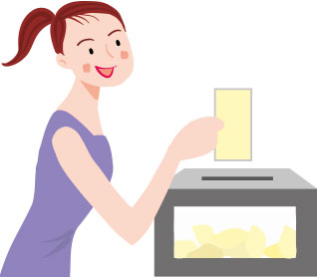
Resumamos. Democracia es:
Sistema político en el cual el pueblo elige a sus autoridades a través de elecciones.

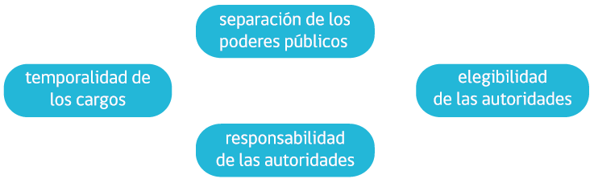
Para poder comprender a fondo lo que es una República Democrática, debemos conocer sus principales características. Usando lo que ya conoce, ¿puede predecir [adivinar] el significado de las siguientes palabras?

Separación de los Poderes Públicos
Los poderes públicos son aquellas instituciones que están encargadas de dirigir el país en diferentes funciones. Cada una de esas funciones es liderada por diferentes grupos de personas, por lo que son independientes entre sí.
Hay tres poderes públicos:

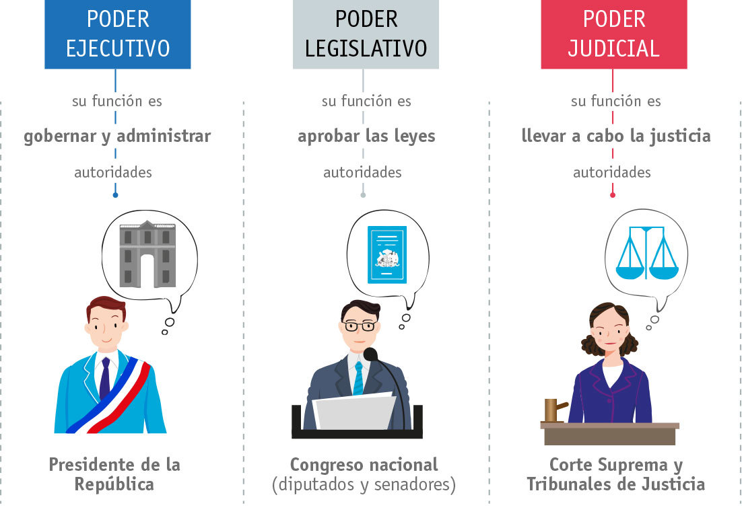
Resumamos. Separación de los poderes públicos es:
Los principales poderes en el país están divididos en tres instituciones diferentes e independientes entre sí.

Elegibilidad de las autoridades
Las personas que lideran o gobiernan el país son elegidas por los ciudadanos. Quienes llevan a cabo el poder, lo hacen de forma representativa por todas aquellas personas que votaron por ellos. Su base está en la soberanía popular, lo cual significa que es el pueblo quien tiene el poder de tomar las decisiones del país. Dentro de los poderes públicos, el Presidente de la República, los senadores y diputados, son elegidos por los ciudadanos, a través de elecciones populares.
Resumamos. La elegibilidad de las autoridades es:
Los ciudadanos eligen a los líderes de su propio país, o sea, a las autoridades.
Temporalidad de los cargos

Temporalidad de los cargos
A pesar de que las autoridades fueron elegidas por el pueblo, no se pueden quedar para siempre en el poder. Es por esto que cada uno de los cargos tiene un tiempo específico, que está delimitado por ley. Si los representantes quieren volver a ser elegidos, deberán ir nuevamente a elecciones (no para el Presidente de la República).
Resumamos. La temporalidad de los cargos es:
Las autoridades tienen un tiempo específico en su cargo. Si quieren seguir, deben ser elegidos nuevamente.

Responsabilidad de las Autoridades
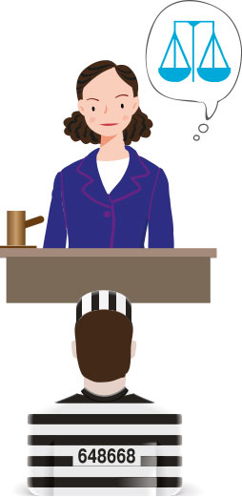
Todas las autoridades son responsables ante la ley, esto quiere decir, que debe responder frente a la justicia por los actos que él haga. A pesar de que sea una autoridad, él no puede hacer todo lo que quiera, ya que representa a muchas personas.
Resumamos. La responsabilidad de las autoridades es:
A pesar de ser una autoridad, sigue estando sometida a la ley, por lo que debe responder ante ella.

A modo de conclusión de lo visto en la guía, y con sus propias palabras, responda:
¿Qué es una República Democrática?
Es un sistema de gobierno que se caracteriza por la elegibilidad de las autoridades a través del voto de los ciudadanos. Ellos son elegidos para representar a la población por un tiempo determinado y, a pesar de tener el poder, ellos también tienen responsabilidad frente a la ley. También se caracteriza por la separación de los poderes públicos en Ejecutivo, Legislativo y Judicial.
Se debe tener en cuenta que todos estos principios ayudan a que Chile sea un país estable, ya que nadie se puede tomar el poder, ya que la ley está por sobre todo.

Elaborado por: Ministerio de Educación, Chile

